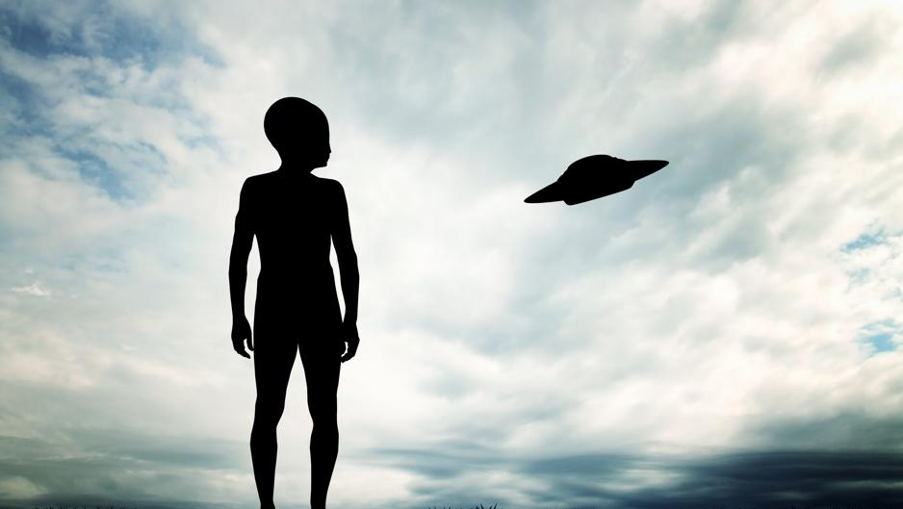**MISSIÓ ESPARREGUERA**  
  
  
  
 **ESTIU 2020**

|  |  |
| --- | --- |
| Nom i cognom: |  |

**INTRODUCCIÓ**

|  |  |
| --- | --- |
| **ALERTA ROJA!!!** extraterrestre2 | Nois i noies,  El nostre municipi està en alerta roja. Les autoritats estan treballant per resoldre la situació tan atípica en què ens trobem. No sabem què fer, no sabem com actuar... per això necessitem la vostra ajuda.  Si no t’ho creus, observa atentament aquestes fotografies: |

|  |  |
| --- | --- |
| https://lectrio.s3-eu-west-1.amazonaws.com/media/uploads/free/extra%204.jpg  https://lectrio.s3-eu-west-1.amazonaws.com/media/uploads/free/extra%202.jpg | https://lectrio.s3-eu-west-1.amazonaws.com/media/uploads/free/extra%203.jpg https://lectrio.s3-eu-west-1.amazonaws.com/media/uploads/free/extra1.jpg |

Ja ho has vist, els alienígenes han aterrat al nostre poble i ens demanen la teva ajuda per poder tornar al seu planeta.

Dóna resposta a totes les demandes dels nostres visitants perquè puguin tornar a casa. Les trobaràs a les diferents activitats. És important que les facis per ordre.

Are you ready? So... go!

**ACTIVITAT 1**

Ep! Una colla d’alienígenes han vingut a parar al nostre poble... què fem?

El primer de tot, i perquè quedi clar que els esparreguerins som molt ben educats, ens hem de presentar. Però tenim un problema: com ens comuniquem amb ells? Com no tenim manera de parlar amb ells fins que surtin de la nau, què us sembla si creem un avatar? Sabeu què és un “avatar”? Doncs el primer que heu de fer és buscar informació al respecte. Quan tingueu tota la informació, entreu a la pàgina de *Voki* i comenceu a fer el vostre Avatar seguint les instruccions de la pàgina. Accediu al web clicant aquest enllaç: <http://www.voki.com>. Un cop a dins de la pàgina, cal que us doneu d’alta amb el vostre compte de l’escola (@escolalesroquesblaves.cat).

Un cop que hagueu fet el vostre avatar, descriviu com és físicament, imagineu i expliqueu com és el seu caràcter, quines són les seves aficions... Feu la presentació del vostre avatar en català i, en tot cas, segur que ells podran traduir-la amb un traductor de llengües alienígenes!

|  |
| --- |
| **El meu avatar** |
|  |

|  |
| --- |
| **Com és el meu avatar?** |
|  |

**ACTIVITAT 2**

Finalment hem aconseguit parlar amb ells. Ens han explicat que durant l’aterratge forçós hi ha hagut molts aparells de la nau que han quedat malmesos. Un d’ells és el localitzador espacial, que els ajuda a situar-se geogràficament. Podries explica’ls-hi on han anat a parar?

Per tal de ser curós/a amb la teva explicació, no oblidis parlar dels següents detalls que t’exposem a continuació:

- Localització: municipi, comarca, província, comunitat autònoma, país, continent, planeta i constel·lació.

- Relleu: accidents geogràfics (serralades, massissos, pics...) i hidrografia (mars, oceans, rius, afluents...).

Adjunta imatges o fes dibuixos si ho creus necessari.

|  |
| --- |
| **On som?** |
|  |

**ACTIVITAT 3**

Els alienígenes necessiten omplir el dipòsit de combustible. Tenim sort perquè el que ells fan servir normalment té la mateixa composició que el dièsel plus de les nostres benzineres.

Els visitants tenen una moneda pròpia: el *galactilococo*. Un *galactilococo* equival a 5€. Per omplir el seu dipòsit necessiten 3.000 litres de dièsel plus. A la benzinera BP del costat de l’Insitut El Castell trobem la benzina a 1,32€/l. Calcula, amb les dades que tens, quants *galactilococos* necessiten per enlairar-se i fer el viatge de tornada, tenint en compte que, per això, només necessiten la meitat del dipòsit ple.

|  |
| --- |
| **Dades** |
|  |

|  |
| --- |
| **Planificació** |
|  |

|  |
| --- |
| **Resolució** |
|  |

|  |
| --- |
| **Resposta** |
|  |

En el moment de posar el dièsel, els venedors de la BP us avisen que hi ha una oferta i que ens descompten el 25% del preu total si passem dels 1.200 litres. Ens poden beneficiar de l’oferta? Quant euros els costarà amb el descompte?

|  |
| --- |
| **Dades** |
|  |

|  |
| --- |
| **Planificació** |
|  |

|  |
| --- |
| **Resolució** |
|  |

|  |
| --- |
| **Resposta** |
|  |

**ACTIVITY 4**

Now it is time to practice your English with your new friends. **Write a short description about yourself**. Here you are an example.

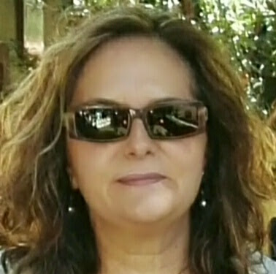

**Name:** My name is Paqui Estudillo.

**Age:** I am 53 years old.

**Address:** I live at Paraires street, in Esparreguera.

**Brothers or sisters:** I have got two brothers. Their names are Pol and Robert.

**Physical description of the member of the family:** My mother is very tall and slim. My father is short and fat. My brothers are very clever and handsome.

**Pets:** I’ve got two rabbits, one hamster and a dog.

**School:** I go to Les Roques Blaves school.

**Subjects:** My favourite subjects are Maths and Languages.

**Likes and dislikes:** I like playing football and dancing. I don’t like doing jigsaws or swimming.

Now is your turn:

|  |
| --- |
| **My description** |
|  |

**ACTIVIDAD 5**

Ya han pasado unos cuantos días y las reparaciones de la nave parece que van para largo. ¿Qué podrías hacer para entretener a tus nuevos amigos?

Hemos pensado que, tal vez y aprovechando que estamos cerca del Centro Comercial Abrera, podrías llevarlos al cine. Elige una película de la cartelera de los cines de Abrera. Piensa que tiene que ser una película que les guste a ellos, no sólo a ti. Si no puedes ir al cine, escoge una película de la televisión o una que tengas en casa. Una vez la hayas escogido y hayas compartido una tarde de cine con los alienígenas, elabora una ficha técnica de la película seleccionada. Te adjuntamos una guía para que elabores la ficha técnica:

|  |
| --- |
| **Título de la película:** |
| **Género:** |
| **País y año de producción:** |
| **Director:** |
| **Actores principales:** |
| **Sinopsis:** |
| **Opinión personal:** |

**ACTIVITAT 6**

Els alienígenes, que són éssers molt curiosos, volen saber més coses sobre el nostre planeta. Per aquesta raó, fes un breu resum o esquema d’aquells temes que heu treballat al llarg de cinquè. Cal que seleccioneu la informació que vosaltres creieu més rellevant perquè entenguin millor com vivim a la Terra: com és el nostre planeta, què tenim, què fem, com vivim, com vivíem, de què treballem, què ens agrada, com ens imaginem el futur o com voldríem que fos aquest futur...

Recorda planificar el que diràs, escollir un lèxic adient i revisar que no hi hagi errades de coherència, cohesió ni ortografia. Si ho creus convenient, perquè els alienígenes t’entenguin millor, pots afegir qualsevol suport visual (dibuixos, fotos, etc.).

Aquí tens una graella amb els temes que hem treballat, per tal que et serveixi de guia i no te’n deixis cap:

|  |
| --- |
| • Del món a Esparreguera |
| • Què valen els meus texans? |
| • Cuéntame un cuento (Caperucita Roja) |
| • Històries de la història:  - La nostra història - Edat Contemporània (Arxiu Municipal, Colònia Sedó, Residència Can Comelles...) |
| • Apadrinem Les Roques Blaves (Ceràmiques Sedó, terrissaires...) |
| • Sant Jordi |
| • Antoni Tàpies |
| • Juguem? |

**ACTIVITAT 7**

Ja queda poc perquè marxin els nostres amics. Estan començant a preparar el viatge de tornada i, per això, t’han demanat ajuda amb les característiques dels canvis meteorològics del nostre planeta, en concret d’Esparreguera, per tal de fer una previsió del dia de sortida.

Feu un recull de les temperatures al llarg d’una setmana. Heu de recollir 2 dades: la temperatura del matí i la temperatura que fa a la nit (sempre ho heu de mesurar en les mateixes hores). Elaboreu una taula i aneu recollint en ella les temperatures que prendreu. Un cop omplerta la taula, elaboreu un gràfic amb aquestes temperatures, per tal d’ajudar als alienígenes a planejar la seva tornada a casa.

Aquí tens un exemple de gràfic. Recordeu fer una llegenda on s’indiqui cada color quina franja del dia és:

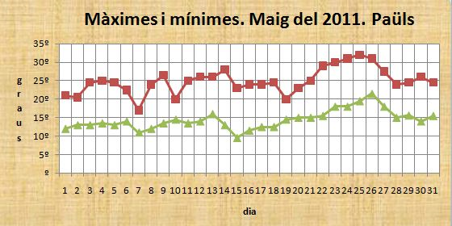

Per poder-se enlairar necessiten una temperatura mitjana d’entre 22 i 28 graus, podran marxar?

|  |
| --- |
|  |

**ACTIVITAT 8**

Al planeta d’origen dels nostres visitants estan a punt de celebrar la 5678a Olimpíada esportiva anomenada “Desperta’t!”. Els alienígenes saben que ets molt bon esportista i que saps jugar de forma neta, per això et conviden a participar en les Olimpíades “Desperta’t!” amb la possibilitat de crear la teva pròpia categoria d’esport.

I què vol dir això? Que has d’inventar un esport! Ep! Que per practicar un esport cal tenir en compte molts aspectes, com ara la normativa del joc (les seves regles), nombre de participants, equipament, tipus de competició (lliga, enfrontaments, classificacions...), logotip de l’esport, presentació del club a la premsa...

|  |
| --- |
| **Nom de l’esport:** |
| **Nombre de participants per equip:** |
| **Equipament per jugar-hi:** |
| **Tipus de competició:** |
| **Normativa de joc:** |

A continuació, fes la portada del diari en el qual es presenta l’esport i les característiques que hem detallat anteriorment. Tingues en compte que el diari és llegit per molta gent d’arreu del món. Reserva un raconet de la portada per fer una traducció a l’anglès de les paraules més rellevants relacionades amb el nou esport.

Exemple de portada:

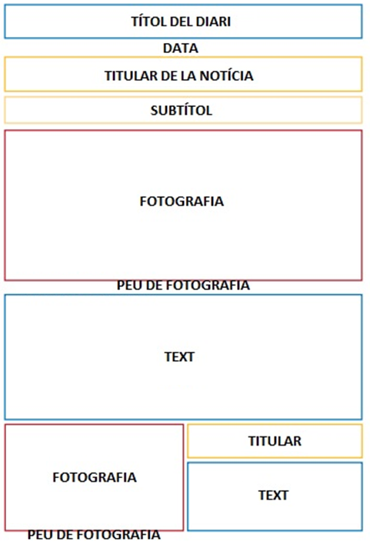

**ACTIVITAT 9**

Ara ja saben quin dia és el més adient per poder iniciar el viatge de tornada. Els nostres amics alienígenes necessiten avisar els seus familiars perquè sàpiguen que tornen, ja que per poder viatjar per l’espai i recórrer els anys llum que els allunyen de nosaltres, els científics del seu planeta han d’obrir els canals supersònics de transportació espacial.

Deixa volar la imaginació i crea una música que els ajudi a contactar amb el seu planeta. Pots fer servir instruments, objectes i material de tot tipus. Un cop la tinguis, grava la teva melodia.

Aquí et deixem un vídeo que pot servir d’inspiració:

<https://www.youtube.com/watch?v=ho9Wd0JfH-A>

**ACTIVITAT 10**

Abans que marxin els alienígenes, què us sembla si organitzeu una festa de comiat?

Feu un llistat amb els productes que creieu necessaris comprar per planificar la festa: beguda, menjar, coberteria, decoració, etc. Tot seguit, busqueu els preus d’aquests productes en catàlegs, en format paper o digitals. Us facilitem aquesta web on podeu trobar els preus de diferents supermercats:

<http://www.tiendeo.com/Folletos-Catalogos/supermercados>

Recordeu calcular la quantitat total dels productes que comprareu. És a dir, si sou 10 convidats necessitareu comprar més d’una sola unitat.

|  |  |  |  |
| --- | --- | --- | --- |
| **PRODUCTE** | **PREU PER UNITAT** | **QUANTITAT D’UNITATS** | **PREU TOTAL DE LES UNITATS COMPRADES** |
|  |  |  |  |
|  |  |  |  |
|  |  |  |  |
|  |  |  |  |
|  |  |  |  |
|  |  |  |  |
|  |  |  |  |
|  |  |  |  |
|  |  |  |  |
|  |  |  |  |
|  |  |  |  |
|  |  |  |  |
| **PREU TOTAL:** | | |  |

**AVALUACIÓ**

Aquí pots trobar els criteris d’avaluació que et serviran de guia per poder valorar la teva feina. Sigues sincer/a i avalua’t segons el teu esforç, interès i resultat final:

|  |  |  |  |  |
| --- | --- | --- | --- | --- |
| **Comprensió oral i escrita** | **Gens** | **Poc** | **Bastant** | **Molt** |
| Quan he llegit un text puc explicar el que diu. |  |  |  |  |
| Sé trobar la informació que busco o que em demanen. |  |  |  |  |
| Sé trobar de cada paràgraf la informació més important. |  |  |  |  |
| Recordo i relaciono el que llegeixo i escolto amb el que ja sabia sobre el tema. |  |  |  |  |
| Quan explico el que he llegit, ho faig seguint l’ordre en que està exposat en el text. |  |  |  |  |

|  |  |  |  |  |
| --- | --- | --- | --- | --- |
| **Expressió escrita** | **Gens** | **Poc** | **Bastant** | **Molt** |
| Quan algú llegeix un text que jo he escrit entén el que hi diu. |  |  |  |  |
| Quan escric utilitzo paraules variades i evito les repeticions. |  |  |  |  |
| Quan escric no faig gaire faltes d’ortografia o tinc pocs dubtes de com s’escriuen les paraules. |  |  |  |  |
| Quan escric el text a mà tinc cura de la presentació. |  |  |  |  |
| Quan escric el text amb l’ordinador tinc cura de la presentació. |  |  |  |  |

|  |  |  |  |  |
| --- | --- | --- | --- | --- |
| **Expressió oral** | **Gens** | **Poc** | **Bastant** | **Molt** |
| Sé explicar ordenadament allò que vull dir. |  |  |  |  |
| Quan parlo, utilitzo un vocabulari adequat (paraules) per a allò que vull dir. |  |  |  |  |
| Per comunicar-me sé: fer preguntes, respondre, presentar-me... |  |  |  |  |
| Quan escolto contes, cançons, diàlegs, sé repetir les frases amb l’entonació i la pronúncia adequades. |  |  |  |  |

|  |  |  |  |  |
| --- | --- | --- | --- | --- |
| **Raonament i prova** | **Gens** | **Poc** | **Bastant** | **Molt** |
| En la situació plantejada sé quan he de sumar, restar, multiplicar o dividir per resoldre un problema. |  |  |  |  |
| Puc realitzar mentalment operacions de càlcul senzilles amb nombres d’una i de dues xifres. |  |  |  |  |

|  |  |  |  |  |
| --- | --- | --- | --- | --- |
| **Resolució de problemes** | **Gens** | **Poc** | **Bastant** | **Molt** |
| Identifico el problema i expresso e interpreto amb claredat i precisió dades, informació... |  |  |  |  |
| Selecciono i aplico estratègies adequades per a resoldre el problema (plantejament de les dades, interpretació de l’enunciat, representació gràfica del procediment…). |  |  |  |  |
| Expresso amb claredat i detalladament, en base a arguments coherents amb el procediment que he seguit, la resolució del problema. |  |  |  |  |

**CONCLUSIONS**

Després de tot el que has treballat, anem a fer una aturada per reflexionar sobre la teva feina:

|  |
| --- |
| **Descriu les activitats que has fet:** |
|  |

|  |
| --- |
| **Explica el que més t’ha agradat d’aquest dossier:** |
|  |

|  |
| --- |
| **Què és el que més t’ha costat de fer?** |
|  |

|  |
| --- |
| **Què creus que has après fent aquest dossier?** |
|  |

|  |
| --- |
| **Explica què canviaries si el tornessis a fer:** |
|  |